**Центр «Мой Бизнес» приглашает к сотрудничеству исполнителей для оказания услуги изготовлению продукции, направленной на внедрение фирменного стиля "Мой Бизнес"**

Просим Вас предоставить коммерческое предложение (согласно Приложению №1 к Техническому заданию) с указанием стоимости услуг. Коммерческое предложение просим направить на адрес электронной почты: [prfpp@e-mordovia.ru](mailto:prfpp@e-mordovia.ru)

Вопросы по телефону 8(8342) 24-77-77  
  
 Срок предоставления коммерческого предложения до 14 ноября 2024 года  
  
**ТЕХНИЧЕСКОЕ ЗАДАНИЕ**

**Услуги, направленные внедрение фирменного стиля "Мой Бизнес" в т.ч. изготовление полиграфической продукции**

1. Наименование продукции: антистрессы, ручки (4 вида), блокнот на пружине с ручкой малый.
2. Цель: продвижение информации о деятельности Заказчика за счет распространения сувенирной продукции.
3. **Требования к качеству антистресса:**

3.1.1 Антистресс «Сердечко» с гравировкой логотипа Центр «Мой бизнес» Республики Мордовия.

3.1.2 Размер 7х5 см.

3.1.3 Материал полиуретан.

3.1.4 При изготовлении используется цветовая палитра бренда: красный.

3.1.5 Количество: 100 шт.

1. **Требования к качеству ручек:**

4.1.1 **Ручка TOP: Размер 13,9 x 0,9 см.**

4.1.2 Цвет: черный с уф печатью логотипа

4.1.3 Механизм ручки: нажимной.

4.1.4 Стержень заменяемый.

4.1.5 Цвет чернил: синий.

4.1.6 **Ручка TOP: Размер 13,9 x 0,9 см.**

4.1.7 Цвет: белый с уф печатью логотипа.

4.1.8 Механизм ручки: нажимной.

4.1.9 Стержень заменяемый.

4.1.10 Цвет чернил: синий.

4.1.11 **Ручка ZOOM SOFT: Размер 14 x 1 см**

4.1.12 Цвет: белый с уф печатью логотипа.

4.1.13 Пластиковая ручка с покрытием soft-touch (софт-тач). Клип пластиковый.

4.1.14 Механизм ручки: нажимной.

4.1.15 Стержень заменяемый.

4.1.16 Цвет чернил: синий.

**4.1.17 Ручка GLOBAL: 14 x 0,9 см**

4.1.18 Механизм ручки: поворотный.

4.1.19 Цвет: золотой с уф печатью логотипа.

4.1.20 Стержень незаменяемый.

4.1.21 Цвет чернил: синий.

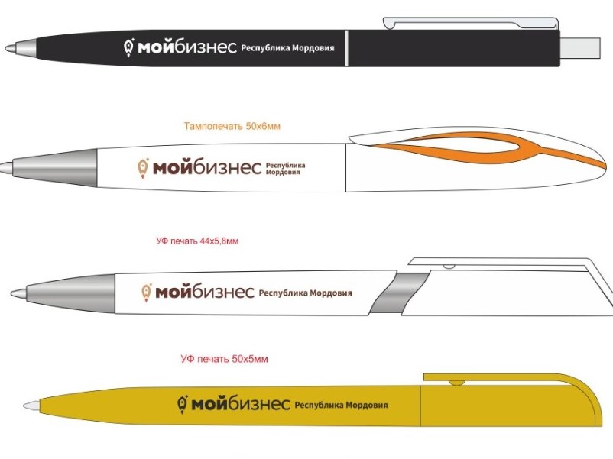

1. **Требования к качеству блокнота на пружине с ручкой (малый):**

5.1.1 Размеры блокнота: 9 x 14 x 0,7 см

5.1.2 Материал: переработанный картон

5.1.3 Количество страниц: 70, без разлиновки

5.1.4 Иллюстрационное изображение: нанесение логотипа центра «Мой бизнес»

5.1.5 Размеры ручки: 14 х d 1 см

5.1.6 Материал: переработанный пластик

5.1.7 Иллюстрационное изображение: нанесение логотипа центра «Мой бизнес»

5.1.8 Цвет чернил: черный

5.1.9 Количество: 100 шт.

**6.** Исполнитель предоставляет на согласование Заказчику макет изделия в электронном виде. После его согласования Заказчиком осуществляется изготовление и доставка готовых изделий по адресу Заказчика в г. Саранске: ул. Московская, 14.

**Срок оказания услуги: до 29 ноября 2024 г.**

**Стоимость оказанных услуг не должна превышать 100 (сто тысяч рублей) 00 копеек.**

*(на бланке организации)*

Директору МКК Фонд поддержки предпринимательства РМ

Е.Н. Калачиной

**КОММЕРЧЕСКОЕ ПРЕДЛОЖЕНИЕ**

***на оказание услуг по созданию брендированной продукции Центра «Мой бизнес***

Изучив запрос коммерческих предложений на оказание услуг по

____________________________________________________________________________,

(наименование услуги (меры поддержки))

______________________________________________________________________________ (наименование участника закупки)

в лице, _______________________________________________________________________

(наименование должности, Ф.И.О. руководителя, уполномоченного лица для юридического лица)

сообщает о согласии участвовать в закупке и направляет настоящее коммерческое предложение:

|  |  |
| --- | --- |
| Полное наименование поставщика |  |
| Местонахождение поставщика, контактный тел.,эл. почта, дата рождения (для ИП и самозанятых), паспортные данные (для ИП и самозанятых) |  |
| ИНН, КПП, ОГРН, ОГРНИП поставщика |  |
| Цена заключаемого договора (включая НДС/НДФЛ и все взносы/все расходы исполнителя, связанные с оказанием услуг) в руб. |  |
| Дополнительные описания предмета закупки |  |

Если наше коммерческое предложение будет принято, мы берем на себя обязательство оказать услуги в соответствии с требованиями предмета закупки и условиями, установленными в техническом задании и согласно нашим предложениям.

Должность субъекта МСП подпись ФИО руководителя